**Мектепте сыбайлас жемқорлыққа қарсы мәдениетті қалыптастыру бойынша "Адал ұрпақ"модельдік тәрбие жұмысының жүргізілу есебі**

**Қыркүйек айы**

Ата-аналар жиналысын өткізу. Жиналыс барысында құқықтық тәрбиелеуде және құқықбұзушылықтарға, оның ішінде сыбайлас жемқорлыққа, төзбеу мәдениетін қалыптастыруда отбасының рөлін көрсету. Ата-аналарға балаларда құқықты, заңдарды, құқылық тәртіпті құрметтеуге тәрбиелеу бойынша практикалық ұсыныстар беру.

«Қоғамдық тәртіп негіздері» пікірталас практикумы. Практикумды жүзеге асырудың негізгі нысаны пікірталас болады, оның барысында оқушыларға өз пікірін айту ұсынылады.

Қатысушыларды 2 топқа бөлу ұсынылады.

1 тапсырма

«Құқық бұзушылықтарға мүлдем төзбеушілік» ұғымының мағынасын ашу.

Неге «тәртіпсіздікке мүлдем төзбеушілік» мәдениетін құру мұнша маңызды болып табылады?

2 тапсырма

«Сыбайлас жемқорлық – қоғамның және мемлекеттің мемлекеттік қызметшіге артқан сенімін кетіру» пікірін негіздеу. Әр адам не істей алады? Сыбайлас жемқорлықсыз мемлекет қандай болады?

**Қазан айы**

«Біздің таңдауымыз - заңды мемлекет» дөңгелек үстелі

«Мемлекеттік қызмет – өмірлік ұстаным» мемлекеттік қызмет ардагерлері, мемлекеттік қызметшілермен кездесу

**Қараша айы**

«Адал және сатылмайтын еңбек бейнесі» оқушылар арасындағы сурет байқауынан көрме ұйымдастырылды.

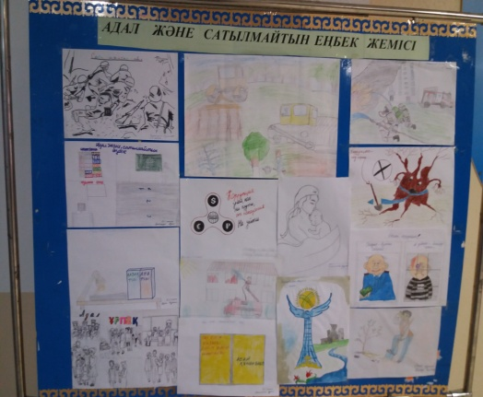

**Желтоқсан айы**

«Мемлекеттік көрсетілетін қызметті алу» іскерлік ойыны Мемлекеттік қызметкерлермен және еңбек ардагерлерімен кездесу өткіздік.